AUDIÊNCIA PÚBLICA
ELABORAÇÃO PPA 2022 - 2025
LEI DE DIRETRIZES ORÇAMENTÁRIAS – 2022
LEI ORÇAMENTÁRIA ANUAL - 2022

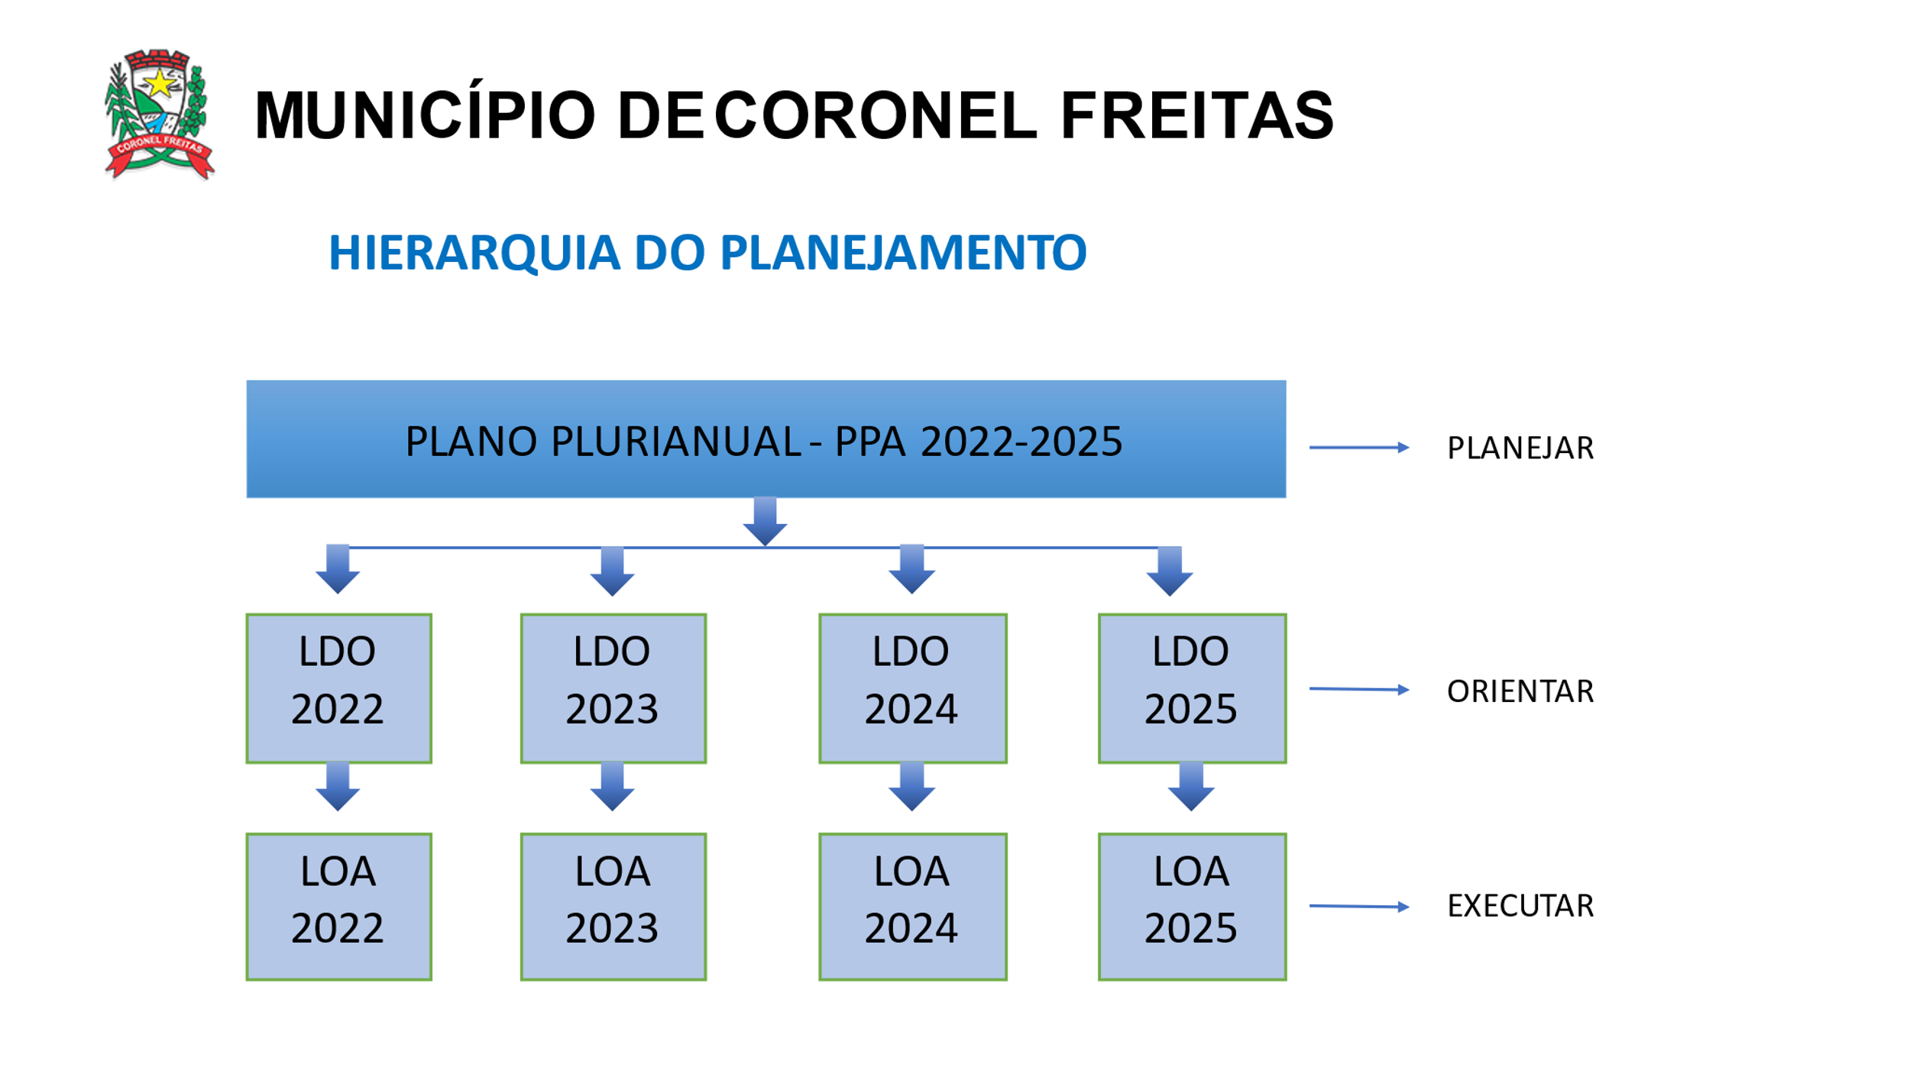

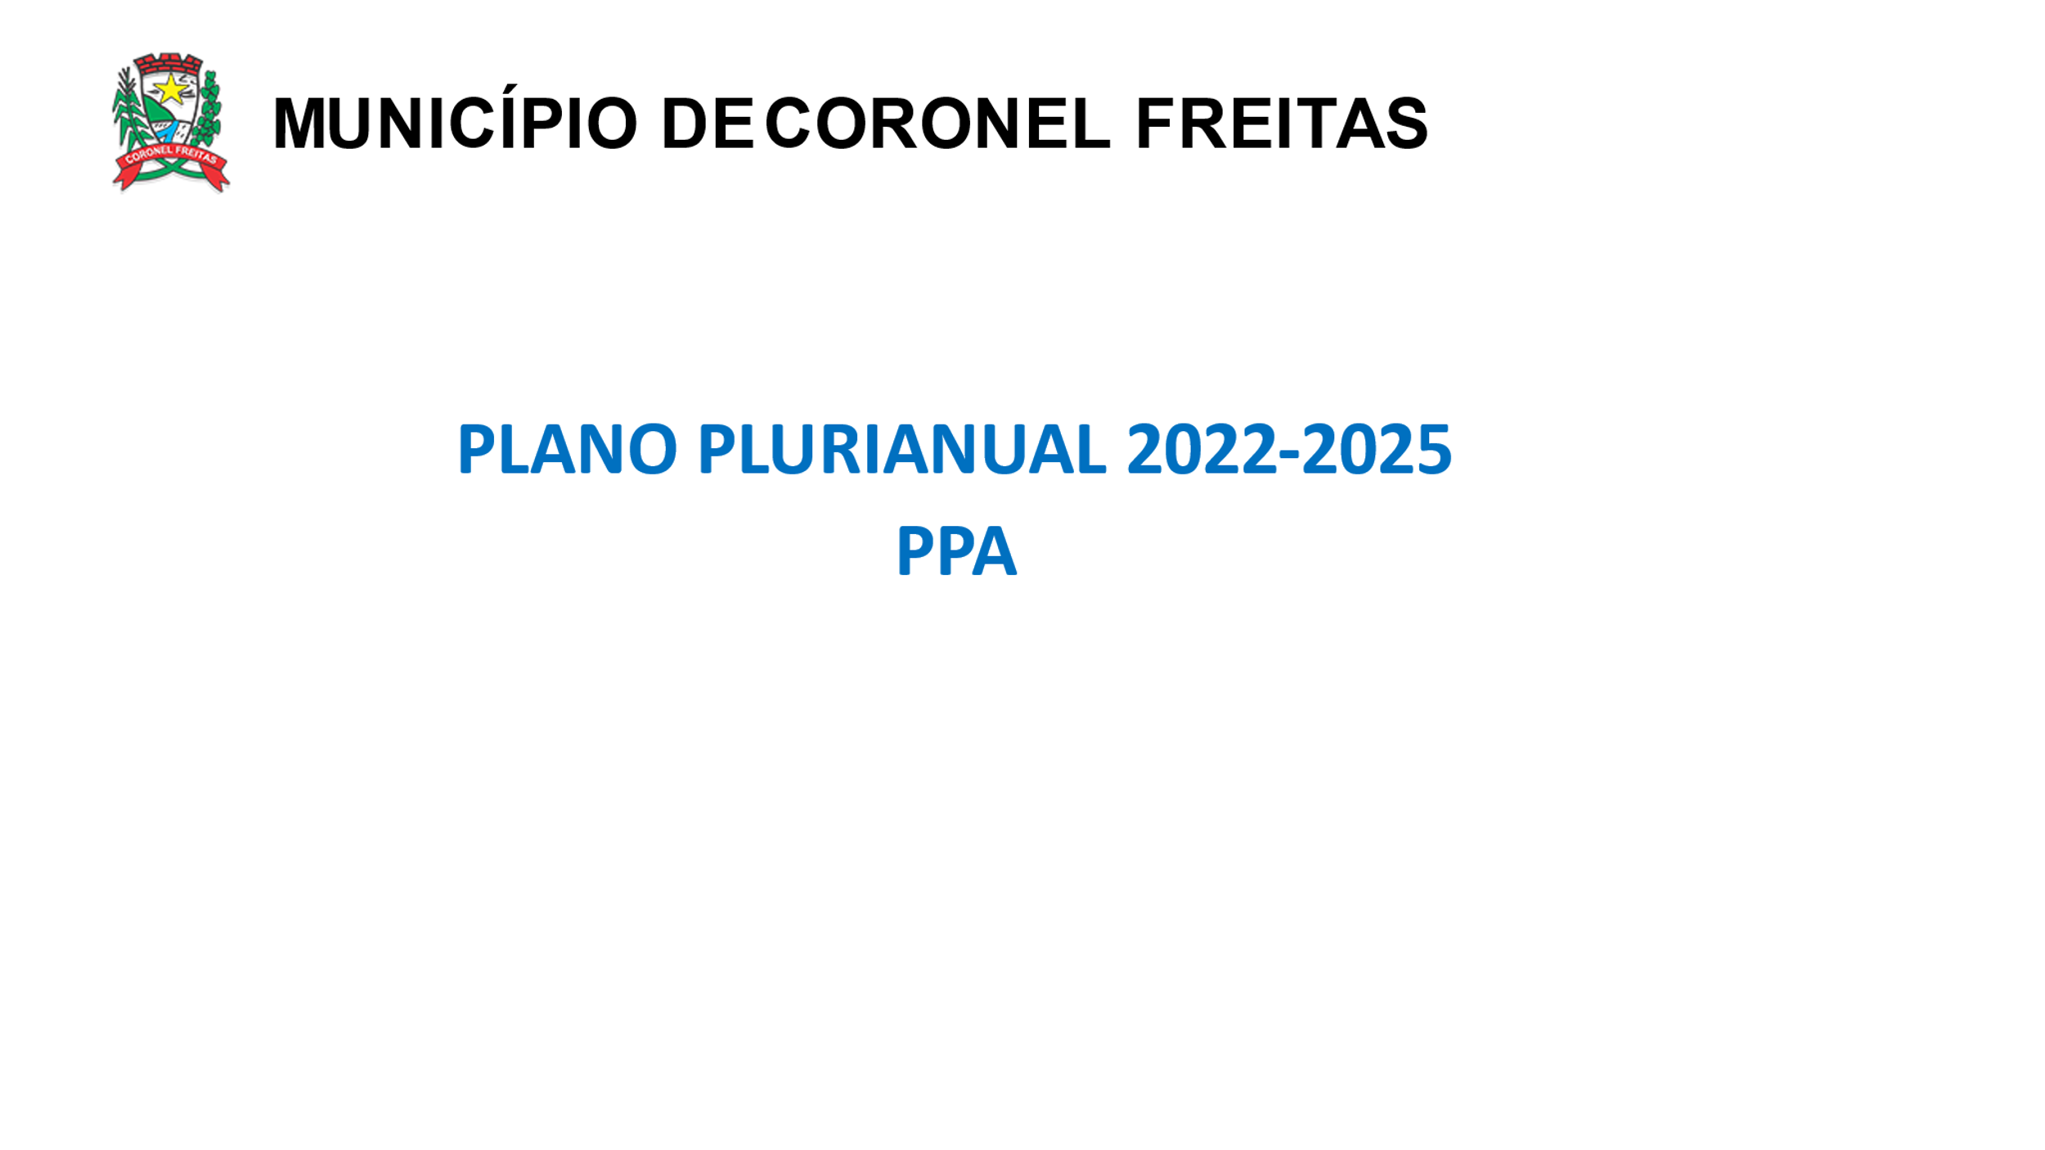
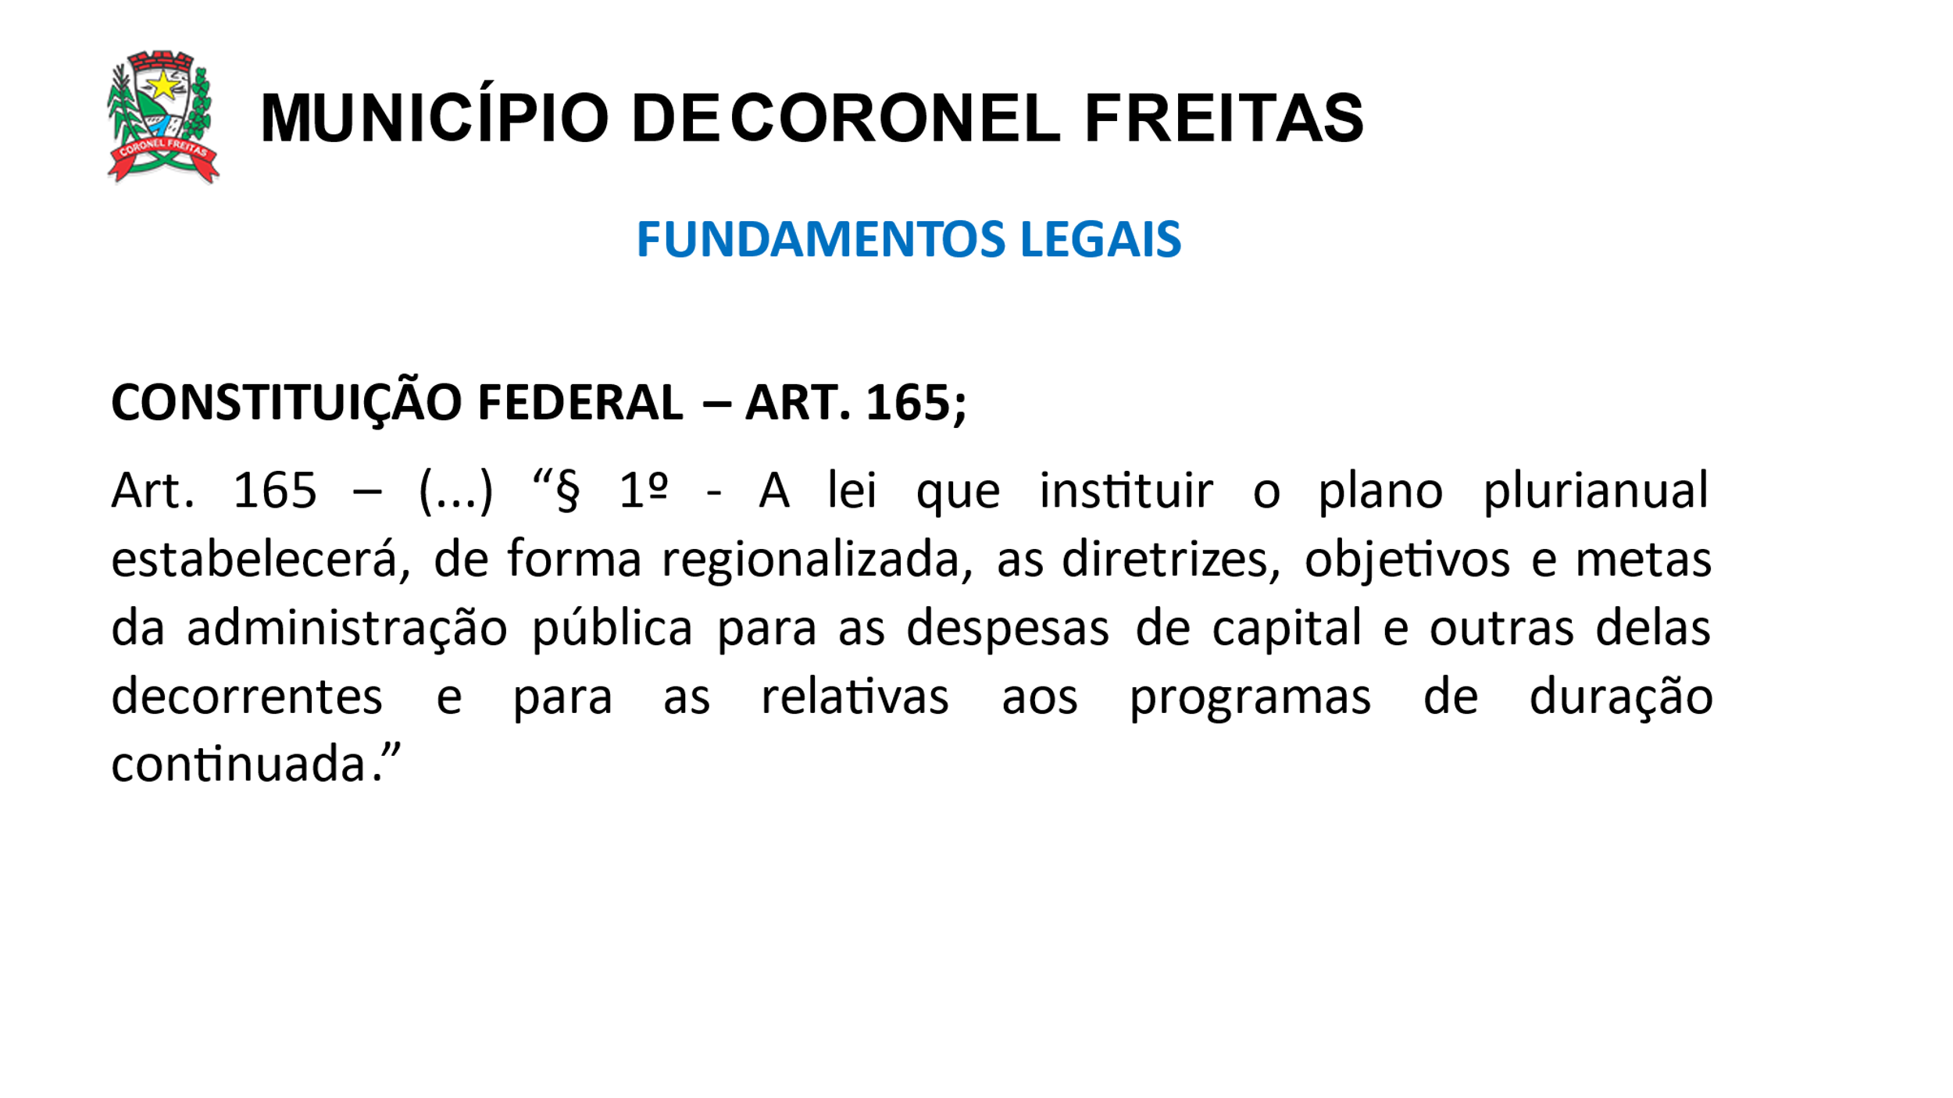

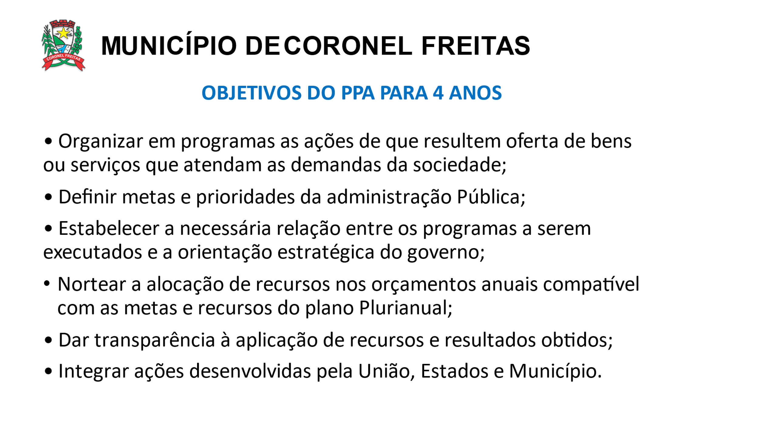

MACRO OBJETIVOS | DIRETRIZES
- GESTÃO PÚBLICA E DESENVOLVIMENTO | Promover o planejamento estratégico municipal na busca da eficácia, eficiência e efetividade da gestão pública, elevando o grau de satisfação da população, em respeito ao cidadão e às organizações comunitárias e aos princípios da legalidade, impessoalidade, moralidade, transparência e responsabilidade fiscal.  Esta dimensão de atuação congrega os órgãos que atuam nas atividades meio, de articulação política e modernização, coordenação geral, supervisão e controle do Poder Executivo Municipal para a provisão de recursos e elaboração e execução do planejamento dos meios operacionais e administrativos necessários à consecução das ações da Administração Municipal, além do acompanhamento e controle dos programas e projetos governamentais, segurança e proteção patrimonial, bem como os órgãos de orientações jurídicas e normativas do direito, de gestão de recursos humanos, de controle interno e de comunicação institucional.
- FORMAÇÃO HUMANA E CIDADANIA | Promover ações que garantam o livre acesso cidadão aos bens e serviços públicos, a Inclusão e sustentabilidade social, de forma permanente, respeitando a diversidade sócia cultural com apoio de rede de responsabilidade solidária e compartilhada.  Esta dimensão de atuação congrega os órgãos responsáveis pelas atividades de planejamento, organização e execução das ações que visem a inclusão social e o resgate da cidadania, promovendo a igualdade de acesso às políticas públicas sociais, direitos e oportunidades aos cidadãos e suas famílias, independentemente de gênero, religião ou raça, por meio da educação, esporte, saúde, cultura e assistência social.
- GESTÃO TERRITORIAL | Promover o desenvolvimento socioeconômico, mediante a criação de oportunidade de geração de trabalho, emprego e renda, fortalecendo a base social municipal.  Esta dimensão de atuação congrega órgãos encarregados de formular e executar as políticas de desenvolvimento econômico sustentável visando a geração de emprego e renda por meio da integração das cadeias e arranjos produtivos com inovação tecnológica e capacitação profissional em consonância com a demanda de conservação dos recursos naturais.

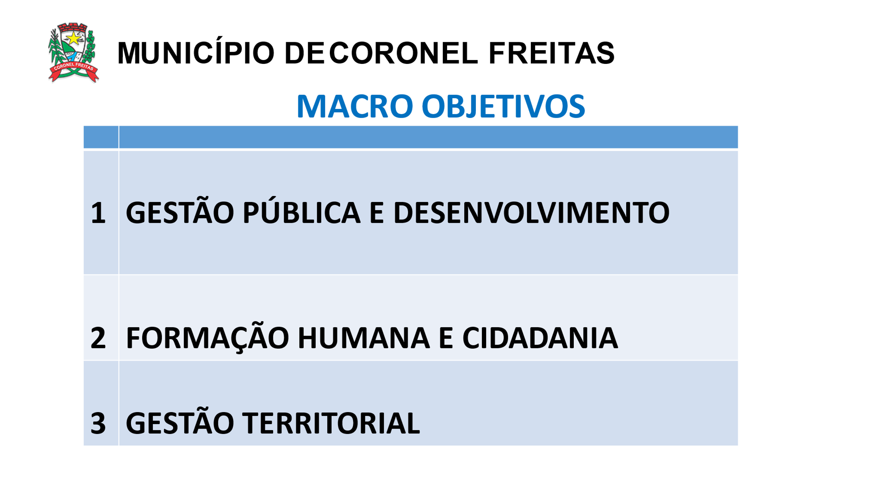

MACRO OBJETIVOS |  | Nº | PROGRAMAS
1.GESTÃO PÚBLICA E DESENVOLVIMENTO |  | 101 | Apoio legislativo
 |  | 102 | Governança
2.FORMAÇÃO HUMANA E CIDADANIA |  | 103 | Atendimento sócio familiar
 |  | 104 | Esporte e lazer
 |  | 105 | Cultura
 |  | 106 | Educação inovadora
 |  | 107 | Saúde humanizada
 |  | 108 | Fundo municipal de assistência médica aos servidores
3.GESTÃO TERRITORIAL |  | 109 | Pé na propriedade
 |  | 110 | Pé no bairro
PROGRAMAS | OBJETIVOS |  |  | JUSTIFICATIVAS
101 | Atendimento a legalidade de acordo com os princípios que regem a administração pública. |  |  | Proporcionar a produção e discussão de matérias de competência do Município, exercer sua atribuição de fiscalização e controle dos atos do Poder Executivo e desempenhar as demais prerrogativas constitucionais, legais e regimentais do órgão.
102 | Promover boas práticas de gestão pública, com eficácia, eficiência e efetividade, com a ampliação dos instrumentos democráticos, da publicidade e da transparência dos atos do poder público, e responsabilização dos agentes públicos na gestão dos recursos públicos. Alavancar empreendimentos industriais para gerar emprego e renda. Oferecer incentivos, fortalecer iniciativas empreendedoras nas diversas áreas, inclusive no Turismo local. |  |  | Cumprimento da finalidade da Administração pública, oferecendo serviços públicos com eficiência e organização aos cidadãos do município.
103 | Fortalecer a função protetiva da família, contribuindo para melhoria de sua qualidade de vida, prevenir ruptura familiar, promover aquisições sociais e materiais, acesso a benefícios e demais serviços. Promover a emancipação e a inclusão social de indivíduos e das famílias que se encontram em situação de vulnerabilidade social, oportunizando espaços de compartilhamento, buscando a dignidade e igualdade de direitos. |  |  | Avançar, aprimorar e ampliar ações que venham responder aos interesses da população de interesse social.
104 | Promover o acesso ao esporte e lazer a todos segmentos da sociedade e aos atletas coronelfreitenses que participam de competições oficiais, além do apoio aos grupos especiais, como os idosos e pessoas com deficiência nas práticas esportivas. |  |  | O esporte é uma importante ferramenta de coesão social. Assim, se faz necessário que haja espaços esportivos adequados e profissionais preparados para o atendimento em todas as idades.
105 | Promover políticas públicas de apoio, divulgação e valorização de artistas. Preservar e revitalizar de espaços físicos e do patrimônio histórico, artístico e cultural, e garantia de acesso da população ao conhecimento, formação, produção e manifestação artístico-cultural. |  |  | A identidade de um povo está na sua cultura. Conhecer e valorizar a nossa cultura são autoafirmações do que somos.
106 | Promover e oportunizar o acesso à educação infantil e fundamental de qualidade, revitalizando os espaços da Escola, e que permitam gerar mais oportunidades de construção do conhecimento e de integração com a comunidade. |  |  | Sabe-se que um bom programa de ensino é a essência para uma educação de qualidade no município.
107 | Promover a atenção básica tendo a Saúde da Família como estratégia prioritária para sua organização de acordo com os preceitos do Sistema Único de Saúde, articuladas com os demais níveis e complexidade da atenção à saúde, garantindo a humanização da saúde, com integralidade, intersetorialidade, resolutividade e qualidade da assistência e acesso às ações e serviços de saúde, fortalecendo as políticas sociais e organismos de controle social. |  |  | Saúde é vida. É necessário aperfeiçoar, ampliar e melhorar os serviços na saúde em todos os aspectos desde agendamentos, consultas, exames, medicamentos entre outros.
108 | Viabilizar um plano de saúde adequado dentro das normas legais, e que atenda às necessidades do servidor. |  |  | Assistência médica aos servidores.
109 | Promover o desenvolvimento rural e ambiental sustentável, com obras de infraestrutura e difusão de tecnologias e técnicas para incremento da produção e geração de renda, o fomento, aquisição e comercialização de produtos e serviços. |  |  | Agricultura é o pilar econômico mais expressivo do nosso município. Assim influência de forma significativa no desenvolvimento da nossa comunidade, melhorando a qualidade de vida no meio rural e urbano.
110 | Promover políticas voltadas ao desenvolvimento urbano sustentável, à utilização racional e eficiente de espaços públicos, à mobilidade, proteção e segurança e a melhora da qualidade de vida da população, a curto, médio e longo prazos. |  |  | Infraestrutura, urbanismo e meio ambiente são responsáveis pela qualidade de vida dos habitantes.

101-Programa: APOIO LEGISLATIVO
Objetivos: Atendimento a legalidade de acordo com os princípios que regem a administração pública.
Justificativa: Proporcionar a produção e discussão de matérias de competência do Município, exercer sua atribuição de fiscalização e controle dos atos do Poder Executivo e desempenhar as demais prerrogativas constitucionais, legais e regimentais do órgão.
AÇÕES

Aquisição de veiculo | 2023
Aquisição de Móveis e Equipamentos | 2022/2023/2024/2025
Coordenação e manutenção das atividades legislativas | 2022/2023/2024/2025

102- Programa: GOVERNANÇA
Objetivos: Promover boas práticas de gestão pública, com eficácia, eficiência e efetividade, com a ampliação dos instrumentos democráticos, da publicidade e da transparência dos atos do poder público, e responsabilização dos agentes públicos na gestão dos recursos públicos. Alavancar empreendimentos industriais para gerar emprego e renda. Oferecer incentivos, fortalecer iniciativas empreendedoras nas diversas áreas, inclusive no Turismo local.
Justificativa: Cumprimento da finalidade da Administração pública, oferecendo serviços públicos com eficiência e organização aos cidadãos do município.
AÇÕES

Aquisição de veiculo | 2023
Aquisição de Móveis e Equipamentos | 2023/2024
Manutenção da Estrutura do Gabinete do Prefeito, Vice- Prefeito. | 2022/2023/2024/2025
Manutenção das atividades do Departamento de Administração e Finanças; | 2022/2023/2024/2025
Manutenção das atividades do Departamento de desenvolvimento Econômico e Turismo | 2022/2023/2024/2025
Manutenção das atividades do Projeto Coronel Turística | 2022/2023/2024/2025
Ampliação do Incubatório municipal
Manutenção das Atividades do Conselho Tutelar | 2022/2023/2024/2025
Realização de eventos comemorativos (aniversário do município, natal, páscoa entre outros) | 2022/2023/2024/2025
Construção do novo centro administrativo | 2022
Amortização de Dívidas, Precatórios e Sentenças Judiciais | 2022/2023/2024/2025
Reserva de contingência | 2022/2023/2024/2025
Indenizações e restituições | 2022/2023/2024/2025
Contribuição para o PASEP | 2022/2023/2024/2025
Transferência a consórcios públicos, subvenções, contribuições e auxílios | 2022/2023/2024/2025
Aquisição de novas aéreas de terra para instalação de industrias

103- Programa: ATENDIMENTO SÓCIO FAMILIAR
Objetivos: Fortalecer a função protetiva da família, contribuindo para melhoria de sua qualidade de vida, prevenir ruptura familiar, promover aquisições sociais e materiais, acesso a benefícios e demais serviços. Promover a emancipação e a inclusão social de indivíduos e das famílias que se encontram em situação de vulnerabilidade social, oportunizando espaços de compartilhamento, buscando a dignidade e igualdade de direitos.
Justificativa: Avançar, aprimorar e ampliar ações que venham responder aos interesses da população de interesse social.
AÇÕES

Manutenção do Departamento de Assistência Social | 2022/2023/2024/2025
Construção, reforma e ampliação de edificações | 2022/2023/2024
Aquisição de Móveis e Equipamentos | 2022/2023/2024/2025
Programa Bem Viver – Idosos e pessoas deficientes | 2022/2023/2024/2025
Manutenção do Bloco IGD-SUAS | 2022/2023/2024/2025
Manutenção do Bloco IGD-PBF | 2022/2023/2024/2025
Manutenção do CRAS/PAIF | 2022/2023/2024/2025
Manutenção do programa SCFV | 2022/2023/2024/2025
Manutenção do serviço de acolhimento institucional Casa Lar | 2022/2023/2024/2025
Manutenção do programa família acolhedora e inclusão de novas famílias. | 2022/2023/2024/2025
Fundo da Infância e da Adolescência - FIA | 2022/2023/2024/2025
Manutenção do Departamento de Habitação | 2022/2023/2024/2025
Regularização fundiária - REURB | 2022/2023/2024
Programa Mais Casas | 2022/2023

104- Programa: ESPORTE E LAZER
Objetivos: Promover o acesso ao esporte e lazer a todos segmentos da sociedade e aos atletas coronelfreitenses que participam de competições oficiais, além do apoio aos grupos especiais, como os idosos e pessoas com deficiência nas práticas esportivas.
Justificativa: O esporte é uma importante ferramenta de coesão social. Assim, se faz necessário que hajam espaços esportivos adequados e profissionais preparados para o atendimento em todas as idades.
AÇÕES

Manutenção das atividades do departamento | 2022/2023/2024/2025
Aquisição de Móveis e Equipamentos | 2022/2023/2024/2025
Construção, reforma e ampliação de edificações | 2022/2023/2024
Implantação de complexo esportivo | 2025
Realização dos JACTAS | 2022

105- Programa: CULTURA
Objetivos: Promover políticas públicas de apoio, divulgação e valorização de artistas. Preservar e revitalizar de espaços físicos e do patrimônio histórico, artístico e cultural, e garantia de acesso da população ao conhecimento, formação, produção e manifestação artístico-cultural.
Justificativa: A identidade de um povo está na sua cultura. Conhecer e valorizar a nossa cultura são autoafirmações do que somos.
AÇÕES

Manutenção das atividades do departamento | 2022/2023/2024/2025
Aquisição de Móveis e Equipamentos | 2022/2023/2024/2025
Construção, reforma e ampliação de edificações | 2022/2023/2024/2025
Casa da Cultura | 2022/2023/2024/2025

106- Programa: EDUCAÇÃO INOVADORA
Objetivos: Promover e oportunizar o acesso à educação infantil e fundamental de qualidade, revitalizando os espaços da Escola, e que permitam gerar mais oportunidades de construção do conhecimento e de integração com a comunidade.
Justificativa: Sabe-se que um bom programa de ensino é a essência para uma educação de qualidade no município.

AÇÕES

Manutenção das atividades do administrativo | 2022/2023/2024/2025
Aquisição de Móveis e Equipamentos | 2022/2023/2024/2025
Aquisição de veiculo | 2022
Construção, reforma e ampliação de prédios escolares | 2022/2023/2024/2025
Manutenção do ensino fundamental | 2022/2023/2024/2025
Manutenção da educação infantil | 2022/2023/2024/2025
Manutenção de creche | 2022/2023/2024/2025
Manutenção do transporte escolar | 2022/2023/2024/2025
Manutenção da merenda escolar | 2022/2023/2024/2025
Colônia de Férias | 2022/2023/2024/2025

107- Programa: SAÚDE HUMANIZADA
Objetivos: Promover a atenção básica tendo a Saúde da Família como estratégia prioritária para sua organização de acordo com os preceitos do Sistema Único de Saúde, articuladas com os demais níveis e complexidade da atenção à saúde, garantindo a humanização da saúde, com integralidade, intersetorialidade, resolutividade e qualidade da assistência e acesso às ações e serviços de saúde, fortalecendo as políticas sociais e organismos de controle social.
Justificativa: Saúde é vida. É necessário aperfeiçoar, ampliar e melhorar os serviços na saúde em todos os aspectos desde agendamentos, consultas, exames, medicamentos entre outros.
AÇÕES

Manutenção de ações e serviços públicos em saúde - MAC | 2022/2023/2024/2025
Manutenção de ações e serviços públicos em saúde – Assistência Farmacêutica | 2022/2023/2024/2025
Manutenção de ações e serviços públicos em saúde - ACS | 2022/2023/2024/2025
Manutenção de ações e serviços públicos em saúde – Atenção Básica | 2022/2023/2024/2025
Manutenção de ações e serviços públicos em saúde – Vigilância Sanitária | 2022/2023/2024/2025
Manutenção de ações e serviços públicos em saúde – Vigilância Epidemiológica/Endemias | 2022/2023/2024/2025
Transferências a consórcios, convênios e parcerias com entidades | 2022/2023/2024/2025
Construção, reforma e ampliação de unidades | 2022/2023/2024/2025
Aquisição de Móveis e Equipamentos | 2022/2023/2024/2025
Aquisição de veículo | 2022

108- Programa: FUNDO MUNICIPAL DE ASSISTÊNCIA MÉDICA AOS SERVIDORES.
Objetivos: Viabilizar um plano de saúde adequado dentro das normas legais, e que atenda às necessidades do servidor.
Justificativa: Assistência médica aos servidores.
AÇÕES

Manutenção do Fundo Municipal - FMA | 2022/2023/2024/2025

109- Programa: PÉ NA PROPRIEDADE
Objetivos: Promover o desenvolvimento rural e ambiental sustentável, com obras de infraestrutura e difusão de tecnologias e técnicas para incremento da produção e geração de renda, o fomento, aquisição e comercialização de produtos e serviços.
Justificativa: Agricultura é o pilar econômico mais expressivo do nosso município. Assim influência de forma significativa no desenvolvimento da nossa comunidade, melhorando a qualidade de vida no meio rural e urbano.
AÇÕES

Manutenção do departamento de agricultura e meio ambiente | 2022/2023/2024/2025
Manutenção do departamento de estradas | 2022/2023/2024/2025
Aquisição de moveis e equipamentos | 2022/2023/2024/2025
Aquisição de veículos, maquinas e equipamentos | 2022/2023/2024/2025
Construção, reforma e ampliação | 2022/2023/2024/2025
Programa Asfalto Rural | 2022/2023/2024/2025
Construção e reforma de pontes | 2022/2023/2024/2025
Construção de espaço para comercialização de produtos agrícolas “ casa do produtor” | 2022

110- Programa: PÉ NO BAIRRO
Objetivos: Promover políticas voltadas ao desenvolvimento urbano sustentável, à utilização racional e eficiente de espaços públicos, à mobilidade, proteção e segurança e a melhora da qualidade de vida da população, a curto, médio e longo prazos.
Justificativa: Infraestrutura, urbanismo e meio ambiente são responsáveis pela qualidade de vida dos habitantes.
AÇÕES

Manutenção do departamento de serviços urbanos | 2022/2023/2024/2025
Aquisição de moveis e equipamentos | 2022/2023/2024/2025
Aquisição de veículos, maquinas e equipamentos | 2022/2023/2024/2025
Obras de infraestrutura na mobilidade urbana | 2022/2023/2024/2025
Manutenção das atividades CV. Bombeiros | 2022/2023/2024/2025
Manutenção das atividades CV. Policia Civil | 2022/2023/2024/2025
Manutenção das atividades CV. Policia Militar | 2022/2023/2024/2025
Pavimentação e recuperação de vias publicas | 2022/2023/2024/2025
Coleta de resíduos sólidos domiciliares e seletiva | 2022/2023/2024/2025
Manutenção e ampliação da iluminação pública | 2022/2023/2024/2025
Manutenção do Fundo de saneamento básico | 2022/2023/2024/2025

